Культурно-познавательный маршрут Иоанно – Мариинский монастырь
город Ставрополь .

Ставрополь один из удивительных городов России. Современная история Ставрополя берет свое начало в 1777 году, с момента закладки крепости в системе Азово-Моздокской оборонительной линии. Вскоре поселение получило статус города, который почти сразу приобрел значение главных ворот России на Кавказе. Становление города способствовало успешному освоению огромной незаселенной территории на южных рубежах России, экономическому и культурному развитию местных народов.
22 октября 1777 года по старому стилю (4 ноября) была заложена крепость № 8. Вначале она именовалась Московской, а по ордеру генерала Якоби с 22 ноября 1777 года получила номер 8 и название Ставропольская.
Ставрополь стал и центром православной духовной жизни Северного Кавказа. В начале ХХ века в городе насчитывалось 27 православных приходов, действовали костел, синагога, кирха и мечеть. В 1920-1930 годах произошло массовой закрытие храмов.
Одним из таких православных центров стал Иоанно-Мариинский монастырь.
Обзорная экскурсия по территории Иоанно-Мариинского монастыря. г.Ставрополя. Октябрьский район.
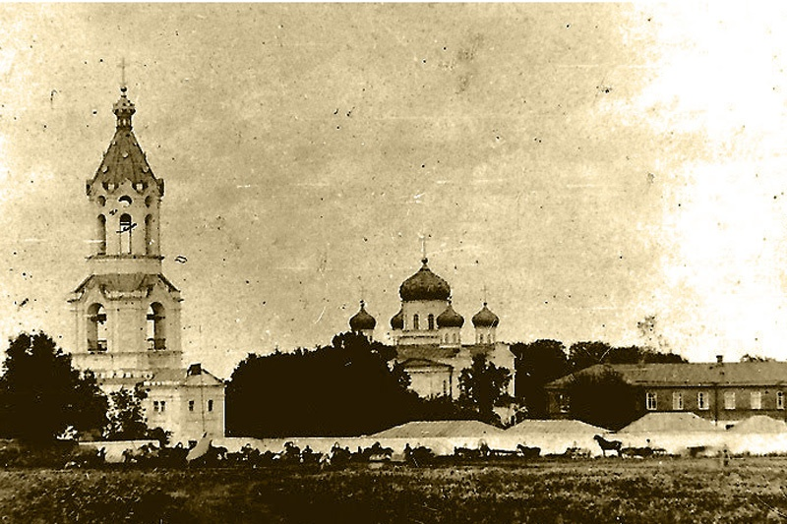

Маршрут Экскурсии: Иоанно-Мариинский монастырь, раскопки храма. Родник Серафима Саровского, Члинский лес.
Объекты туристского показа, входящие в маршрут экскурсии.
1.Иоанно-Мариинский монастырь.
«Хранить память о других, значит оставлять память о себе». Академик Лихачев
Итак мы прошли на территорию монастыря. В 2018 г. исполнилось 170 лет со дня образования старейшего из существующих в городе Ставрополе монастырей – Ставропольского Иоанно -Мариинского женского монастыря.
Давайте восстановим историческую память, и вспомним, как образовалась эта обитель.
В 1843 г. по указу императора Николая I было определено учредить в Кавказской области и Черномории особую епархию. Архиерейскую кафедру основали в городе Ставрополе. Первым епископом Кавказским и Черноморским был назначен викарий Киевской митрополии епископ Чигиринский Иеремия.
Митрополит Филарет говорил о Кавказской епархии: «Нива Господняя невозделанная, паства еще не образованная. А потому и служение архипастыря этой паствы, поистине крестоносное должно быть, прежде всего в духе апостольском»
С учреждением Кавказской епархии и прибытием правящего епископа в среде ставропольского общества появились новые интересы: сооружение храмов, развитие христианского просвещения в Кавказском крае, организация просветительских и благотворительных учреждений.
В 1848 г. по благословению первого Преосвященного епископа Ставропольского Иеремии в трех верстах к северу от Ставрополя, на землях Терского казачьего войска, был открыт приют для сирот духовного звания женского пола. Спустя полтора года, в 1850 г., когда была построена первая церковь во имя Иоанна Предтечи, а при ней и жилой флигель, в него поступило несколько вдов и девиц разных сословий для монашеского жития. Приют получил название Ставропольской женской Иоанно-Мариинской общины. Территория общины сложилась из пожертвованных жителями города, прежде всего семьей мещан Скомороховых, земельных участков. Вот что писал Епископу Иеремии Яков Скоморохов, владелец одноименного хутора за речкой Ташлой: «Сострадая по человечеству, и, имея по милости Божьей безбедное состояние, но, не имея кому оставить его, возникла мысль для спасения души своей, а паче для спасения души усопших родителей Григория и Варвары, трудами коих обязан своему состоянию, возникла мысль отдать часть состояния для устройства планируемого приюта».
В 1851 г. сменивший Преосвященного Иеремию Епископ Иоанникий ходатайствует перед Святейшим синодом об изменении статуса Иоанно — Мариинской общины в монастырь. Синод утвердил это ходатайство. После этого Иоанникий обратился к епископу Полтавскому с просьбой назначить «из Полтавских женских монастырей двух благонадежных монахинь для водворения в новоустроенной общине иноческих порядков». Эта просьба также была удовлетворена. Из Ладинского монастыря были выбраны две монахини: Серафима, ставшая монахиней еще в девичестве, и Нафанаила, которая приняла постриг, будучи вдовой. Обитель возводилась в большей степени на пожертвования горожан. Проживающая в Ставропольском Иоанно-Мариинском монастыре вдова генерал-майора Екатерина Лещенко пожертвовала в пользу монастыря три тысячи рублей «с тем, чтобы из них одна была употреблена на приобретение утвари для устраиваемой при монастырской больнице церкви, другая – на устройство при монастыре школьного помещения для детей, а третья – на приобретение непрерывно доходного билета Государственного банка с назначением половины процентов монастырскому причту и половины монастырю».
С 1852 по 1862 гг. в Иоанно-Мариинской обители произошло много перемен. Стараниями святителя Игнатия Брянчанинова ( третьего епископа земли ставропольской) пустынь была возведена во второклассный монастырь «с тем, чтобы монастырь сей, оставаясь при настоящих способах его содержания, не лишен был и того, какие откроются для него впоследствии».А в 1914 году земля эта с согласия причта находилась во временном пользовании второклассной школы». В 1863 г. была основана монастырская церковно-приходская школа, рассчитанная на 45 учащихся девочек; на содержание школы от монастыря ассигновано 400 рублей в год, в том числе 300 на содержание учительницы.
Уже к 1876 г. при монастыре начинает действовать Первоначальная бесплатная школа для мальчиков и девочек.
Во времена русско-турецкой войны 1877-1878 гг. послушницы монастыря изготавливали для военных лазаретов различные вещи. Монахини в качестве медсестер ухаживали за ранеными и больными воинами.
Таким образом, в начале XX века Ставропольский Иоанно-Мариинский монастырь уже входил в число крупнейших монастырей на Юге России (около тысяч монахинь и послушниц). Вот что пишет в своем рапорте в Ставропольскую Духовную консисторию от 17 февраля 1918 г. настоятельница монастыря Игуменья Нина: «монастырю принадлежит 24 десятин леса, 200 десятин пахотной и сенокосной земли, а также хутор, находящийся на реке Ташле, пожертвованный отставным надворным советником Василием Иноземцевым, с принадлежащими к нему в 8 десятин 1780 квадратных сажень земли».По данным «Клировой ведомости о церквах Кавказской епархии» за 1912 г. в монастыре имелось пять каменных церквей с колокольнями: св. пророка Иоанна Предтечи с престолами св. равноапостольной Марии Магдалины и св. великомученика Пантелеймона, Покровская, Серафимовская, св. преподобных Антония и Феодосии и св. пророка Иеремии, при которых служили два священника и дьякон. А также монастырь заведовал часовней, построенной городским Ставропольским Обществом на нижнем городском базаре, на месте бывшей Казанской приходской церкви. Были построены художественные мастерские, благоустроен пруд и разбит сад. Всеми строительными работами руководил известный ставропольский архитектор Павел Григорьевич Воскресенский. В Иоанно-Мариинском женском монастыре были развиты мелкие ремесла и вышивка.При егуменьи Архелаи был отлит и поднят на звонницу Святых ворот колокол 513 пудов весом.
Колокол был отлит в городе Валдае в1900г.
« В женском монастыре, в шести верстах от города, поднимали на главную колокольню новый колокол, - большой, весом в 513 пудов, отлитый в память избавления от холеры»
Илья Сургучев - ставропольский писатель:
В период Первой мировой войны тридцать послушниц Иоанно-Мариинского женского монастыря изъявили желание работать в качестве сестер милосердия. В 1921 г. монастырь был закрыт. На территории сначала находились колония для беспризорников, затем дом отдыха, а с послевоенных времен филиал психиатрической клиники. За годы советской власти здания монастыря разрушались и ветшали.Несмотря на столь сложные исторические процессы, Ставропольский Иоанно-Мариинский монастырь отстоял свое право на существование, здание монастыря восстановлено. С 2004 года идет возрождение монастыря.
Ведутся раскопки храма во имя пророка Предтечи и Крестителя господне Иоанна
Фото Гаджиевой Л.Х.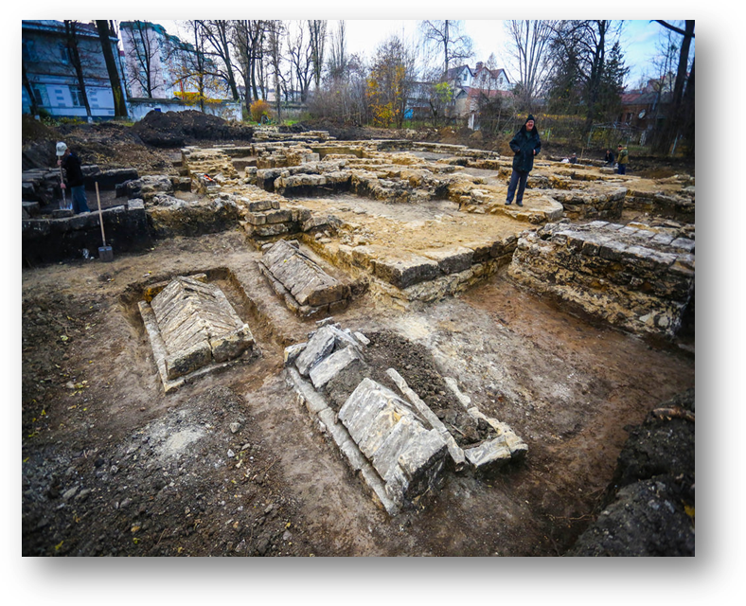

Первоначальный вид храма во имя
пророка Предтечи и Крестителя господне Иоанна .

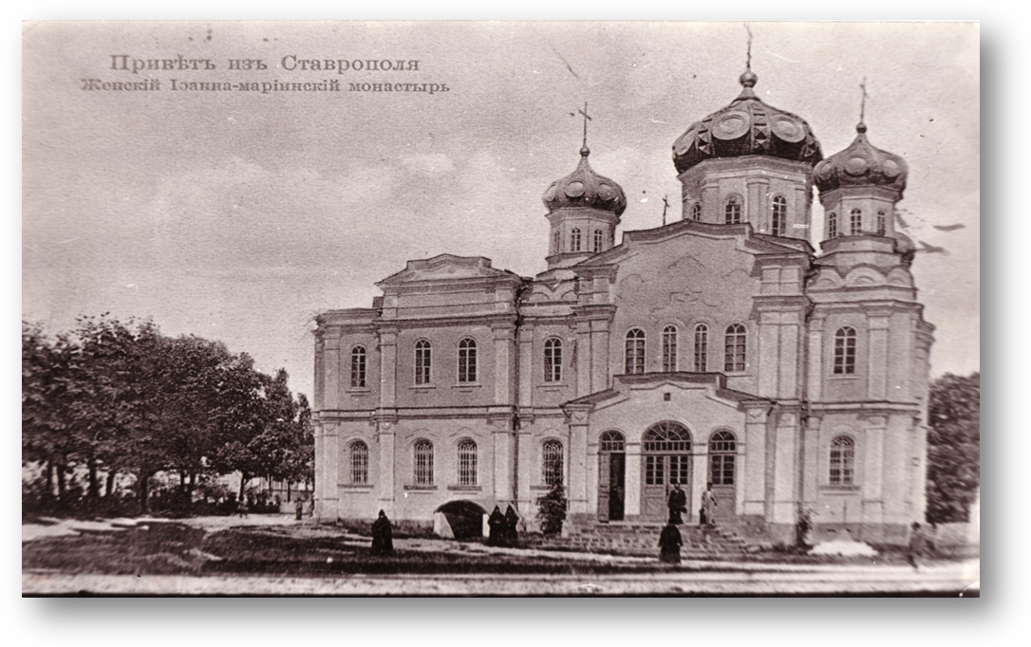

Территория бывшего Иоанно – Мариинского женского монастыря постановлением главы администрации Ставропольского края от 01.11.95 №600включена в Список памятников истории и культуры Ставропольского края.
2. Родник Серафима Саровского.
Здравствуйте. Мы подошли к следующему нашему объекту – «Родник Серафима Саровского».
Есть в природе чудесное вещество, которое называют эликсиром жизни, кровью земли, скульптором и художником, тружеником и поильцем. Это – вода.
Вода самый распространенный минерал в природе, она в той или иной форме находится везде. Она заполняет впадины земной поверхности, образуя океаны и моря, громадными массивами снега и льда, покрывает полярные страны и вершины гор. Её невидимый пар всегда присутствует в воздухе
Вода — необыкновенный, уникальный минерал!
Это единственный минерал, который бывает в твердом, жидком и газообразном состоянии.
Именно ей мы обязаны жизнью!
Итак мы у родника Серафима Саровского.
Миллионы лет назад, в палеогенена на территории Ставрополя плескалось Сарматское море (название происходит по названию племени обитавшего на Северном Кавказе). Сейчас в городе можно найти много следов того времени. Это родники и малые реки города.Тысячелетиями накапливались морские осадки. Город сложен в основном среднесарматскими отложениями. Известняк – ракушечник одна из основных горных пород. Вода, просачиваясь через водопроницаемые слои, доходит до водоносного слоя и находит свой выход в понижениях и балках.Источники (родники, ключи) — естественные выходы подземных вод на земную поверхность, изливающиеся в тех местах, где под пористыми водоносными породами находятся водоупорные глины.
Ставрополь возник как крепость на горе, вдали от рек. Казаки брали воду из родников под Крепостной горой.
Есть красивое предание, записанное краеведом Григорием Николаевичем Прозрителевым, вода из родника спасла город Ставрополь как административный центр.
В 1837 году Николай 1 посещает Ставрополь и решил упразднить его статус по причине отсутствия здесь полноводной реки.
« Ненастная погода, грязь по дороге и невзрачность нового города произвели на государя скверное впечатление, и он, раздраженный, намеревался подписать указ об упразднении Ставрополя как областного города и перенести центр Предкавказья на Кубань. Несмотря на все доводы начальника области генерал-лейтенанта Вельяминова, государь стоял на своем. Вельяминов был в отчаянии. Спас Ставрополь стакан воды. Государь потребовал свежей воды, и ему был подан стакан кристально чистой, вкусной и холодной воды. Она так понравилась государю, что он заинтересовался, откуда она. Это дало Вельяминову новый сильный довод в пользу Ставрополя. Гроза пронеслась мимо, и город уцелел»
Город был спасен

Родник Серафима Саровского
«Я молился радость моя, дабы вода сия в колодце была целительной от болезней.
Преподобный Серафим Саровский.
В Члинском лесу находится родник, который менял название несколько раз.
Этот родник известен еще с основания города Ставрополя и считался особенным. Изначально он назывался «Глазным» так как, по преданиям, вода из него помогала излечиваться от слепоты и глазных заболеваний. Затем он стал называться – «Врачеватель»После того как в 1848 году открылся на окраине города в Члинском лесу Иоанно - Мариинский монастырь его стали называть «Монастырская криница». Затем «Иеремиевским», в память о Иеремии первом епископе Ставропольской земли, который основал монастырь.
Из известняка-ракушечника был устроен каптаж родника. Совершались молебны, крестные. Писатель прошлого Борис Андреевич Филиппов писал: ««Горожане любили испить вкусной студеной воды»
Затем после 1917 года родник был разрушен. Но общими усилиями прихожан Андреевского кафедрального собора, администрации Октябрьского района он был восстановлен.
В 1998 году он получил освящение и благословение митрополита Ставропольского и Владикавказского Гедеона.
На источнике установили крест, сделанный на заводе «Красный металлист»
Обустроен каптаж, установлена ванна, бассейн, где люди совершают омовения. Также сооружен навес, увенчанный небольшим золоченным куполом и храм
Источник пережил свое двойное рождение, и стал носить имя одного из самых почитаемых святых России- Серафима Саровского.
Берегите эти земли, эти воды,
Даже малую былиночку любя.
Берегите всех зверей внутри природы,
Убивайте лишь зверей внутри себя.
Вопросы экскурсии:
1. Почему в Ставрополе много родников?
2.. Много ли подземной воды в г. Ставрополе?
3. Как используется вода родников горожанами?
4. Можно ли пить некипяченую воду из родников?
5. Какой родник располагается недалеко от школы?

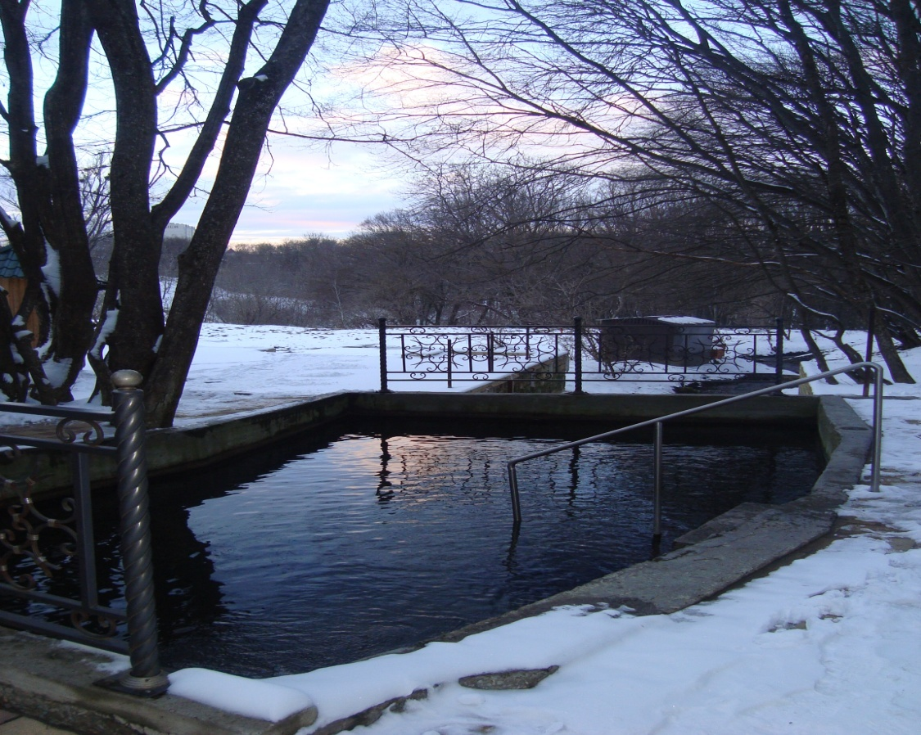
Фото : Гаджиева Л.Х. ноябрь 2010 года
3. Члинский лес.
Леса - учат человека понимать, прекрасное.
А. П. Чехов.
Итак, продолжаем наше путешествие. Все мы любим лес. Да разве можно его не любить. Непередаваемо красивы наши леса! Это великое творение природы, краса и гордость нашей планеты. В нем мы находим отдых и тишину от городского шума, прохладу от летнего зноя, а чаще защиту от ветра. Здесь мы укрепляем свое здоровье, лес дарит нам ягоды, грибы, лекарственные растения.
Лес - это не только легкие города. Здесь в природной лаборатории вырабатывается кислород и улавливается углекислый газ, ядовитые вещества и пыль из воздуха. Фитонциды, выделяемые листьями и цветами растений, убивают болезнетворные микробы. Лес это еще и великолепные живописные пейзажи, отдых и здоровье горожан.
Лес играл большую роль в жизни Иоанно-Мариинского монастыря – здесь был обустроен парк с прудами, где плавали лебеди, аллеями, где любили отдыхать горожане.
Изначально лес назывался Казацким, затем Круглым, в дальнейшем Монастырским.
Воспоминания ставропольского писателя Бориса Филиппова «Всплывшее в памяти»
«Лес был корявый, беспорядочно вырубаемым и столь же беспорядочно выращиваемый, но веселый, певучий и грибной, и звонкоголосье детворы перекликалось в нем с ломкими альтами подростков. Лес горожане любили, нередко он был переполнен гуляющими, и каждый обязательно заходил в часовеньку испить вкусной студеной воды монастырской криницы.»
Сейчас он называется Члинским.
Члинский лес находится на северной окраине города Ставрополя на западных склонах Ставропольских высот.Название дано по одноименной реке, протекающей по данной местности. Его площадь 199 га, и представляет урочище. Высота над уровнем моря колеблется от 480 до 550 метров. Лес размещается в балках р.Члы и ее притоков Из лесных массивов Члинский лес наименее изучен и редко упоминается в литературных источниках. Впервые сведения о нем появляются в 1800 году, когда по указу Петра 1 во всех уездах проводилась опись имеющихся в России лесных фондов. Эту опись осуществляли солдаты под руководством флотским капитан-лейтенантом Суховым.
Основные породы деревьев в лесу.
Ясень обыкновенный – широколиственная порода дерева. Слово ясень от слова ясный, светлый и связано с тем, что листья ясеня редкие и сквозь них хорошо проходит солнечный свет. Ясень пользовался репутацией мужского дерева, и широко использовался для изготовления вооружения.
Клен татарский - небольшое деревце или кустарник высотой 2-12 метров. Растет медленно, морозоустойчив, и теневынослив хорошо выносит сухость и засоленность почв. Является хорошим медоносом.
Клен остролистный, или Клен платановидный – в природе растет в лиственных и широколиственных лесах одиночно либо небольшими группами. Теневынослив и зимостоек. Ценится за большие размеры, густую крону, стройный ствол, орнаментальную листву. Одна из самых главных пород садово-паркового строительства в России. Медонос.
Дуб черешчатый – достигает высоты 20-40 м. Крона густая шатроподобная, раскидистая с крепкими ветвями и толстым стволом. Взрослое растение любит свет. Требовательный к почвам. Дуб могучая преграда на пути различных бактерий. Прогулка по дубраве – очень полезное лекарство для гипертоников.
Граб обыкновенный или европейский- произрастает в смешанных широколиственных лесах. Растет медленно. Теплолюбив. Теневынослив.
Вяз малый (берест, карагач, пробковый ильм) Живет до трёхсот лет. Молодые деревья растут быстро. Светолюбив, засухоустойчив, но страдает от морозов.
Бук – ценная широколиственная порода.
Цветет Толтостенка
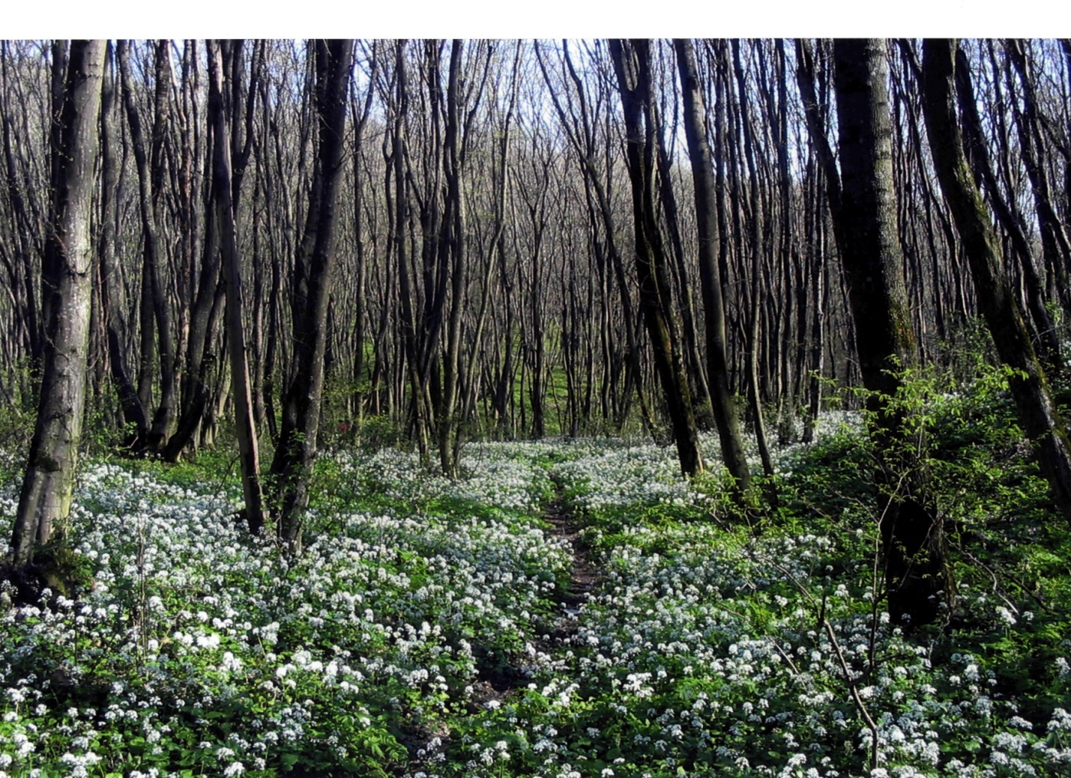
Фото: Гаджиева Л.Х 2008 год. Цветет толстостенка.
Удивительно еще то, что в лесу находится водопад……
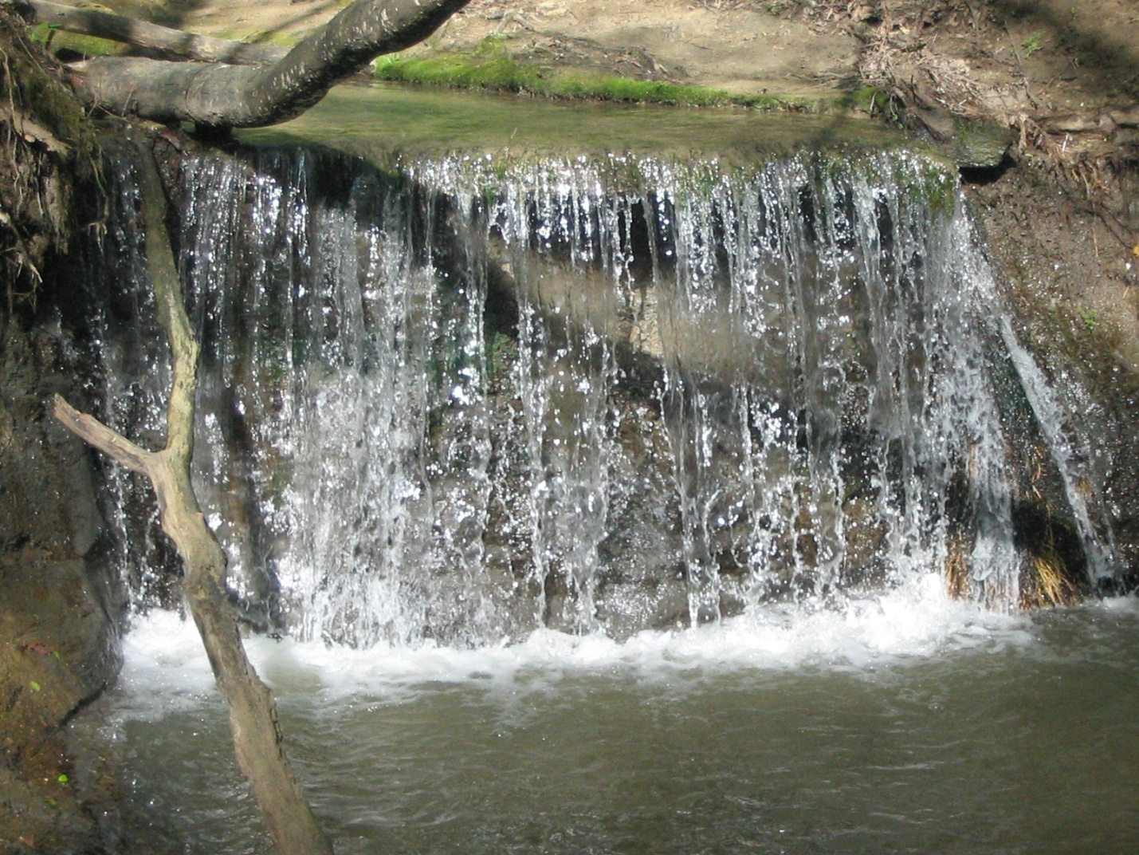
Фото: Гаджиева Л. Х. Весна.
Наше небольшое путешествие закончились.
Мы только лишь перелистали несколько страниц из истории этого удивительного уголка нашего города Ставрополя.
Маршрут составила Гаджиева Л.Х.

